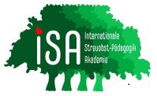
PRESSEMELDUNG / Fachartikel
22.01.2025
Internationale Streuobst-Pädagogik Akademie gGmbH
Blumenstraße 4
71093 Weil im Schönbuch
Ansprechpartner: Beate Holderied

Gründung der Internationalen
Streuobst-Pädagogik Akademie in Stuttgart
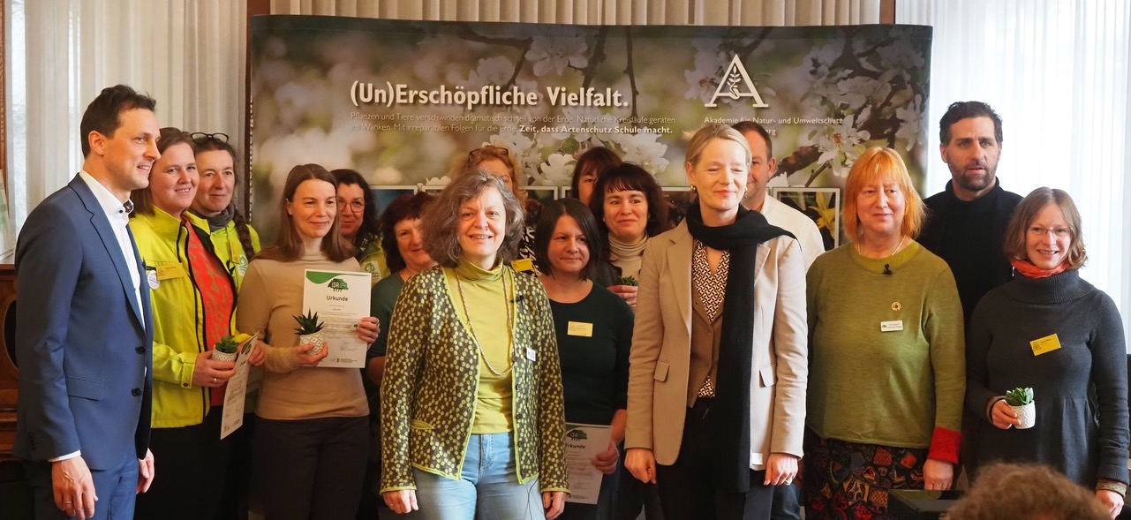
13 qualifizierte Ausbildungsleiter*innen mit der Umweltministerin von Baden-Württemberg Thekla Walker, Martin Wuttke stellv. Landrat Kreis Böblingen, Michael Eick Leiter Akademie für Natur- und Umweltschutz Baden-Württemberg, Beate Holderied und Annegret Stötzer-Rapp Geschäftsführerinnen der Internationalen Streuobst-Pädagogik Akademie; Foto: ISA

In vielen Regionen Deutschlands sind Streuobst-Pädagogen noch völlig unbekannt. Doch das soll sich jetzt ändern. Am 16.01.2025 fiel in Stuttgart in den Räumen der Umweltakademie der offizielle Startschuss für die neu gegründete (gemeinnützige) Internationale Streuobst-Pädagogik Akademie (kurz ISA). Ehrengast war die baden-württembergische Ministerin für Umwelt, Klima und Energiewirtschaft, Thekla Walker, die die Bedeutung von Streuobstwiesen als wertvollen Naturraum und Kulturerbe in ihrer Rede betonte.
Die ISA will die Aus- und Weiterbildung von Streuobst-Pädagogen zunächst in allen Regionen Deutschlands flächendeckend nach einheitlichen Standards durchführen. Um das zu erreichen wurden Streuobstpädagogen/innen ausgewählt und im vergangen Jahr zu Ausbildungsleitern qualifiziert. Die Ministerin übergab ihnen feierlich ihre Urkunden.
Die frisch gebackenen Ausbildungsleiter/innen werden noch in diesem Jahr sechs Kurse durchführen in Baden-Württemberg, Bayern, Niedersachsen, Thüringen und Nordrheinwestfahlen. Wer sich einen der begehrten Plätze sichern möchte, kann sich ab sofort unter www.streuobst-paedagogen.de anmelden.

Die Keimzelle der Streuobst-Pädagogik liegt – wen wundert es – im Streuobstländle Baden-Württemberg. Dort hat die Begründerin Beate Holderied im Jahr 2003 erstmals Schulkinder in Weil im Schönbuch auf der Streuobstwiese unterrichtet. In der Arbeit mit den Kindern wurde ihr schnell bewusst, dass die Streuobstwiese vielleicht wie kein anderer Ort zum Lernen taugt: Ihre enorme biologische Vielfalt in unterschiedlichen Lebensräumen, die zum Entdecken einladen und ihre besondere Schönheit, die uns Menschen zu jeder Jahreszeit berührt.
Mit allen Sinnen entdecken und erfahren ist das Motto der Streuobst-Pädagogen. Durch Beobachten, Staunen, Fühlen, Hören und Schmecken werden unvergessliche Erlebnisse vermittelt und ganz nebenbei das Wissen über die Natur, ihre Lebensgemeinschaften und Nahrungsketten, ihre Verletzlichkeit und ihren besonderen Wert für uns Menschen. Das ist Bildung für nachhaltige Entwicklung in Reinkultur.
Die große Vielfalt an alten Obstsorten findet man in keinem Supermarkt sondern nur noch auf den alten Obstwiesen. Die Streuobst-Pädagogen zeigen den Kindern wie man aus der eigenen Ernte in traditionellen Verfahren leckeren Saft herstellt, Dörrobst oder Apfelkuchen im Holzbackofen. Sie erleben was im Jahresverlauf auf den Streuobstwiesen passiert, pflanzen Bäume, suchen Tierspuren, lernen Pflanzenvielfalt und die Bedeutung der Insekten kennen und vieles mehr.

Damit unsere Kinder im ganzen Land das Grüne Klassenzimmer Streuobstwiese kennenlernen können, braucht es in allen Regionen noch mehr gut ausgebildete Streuobst-Pädagogen/innen.
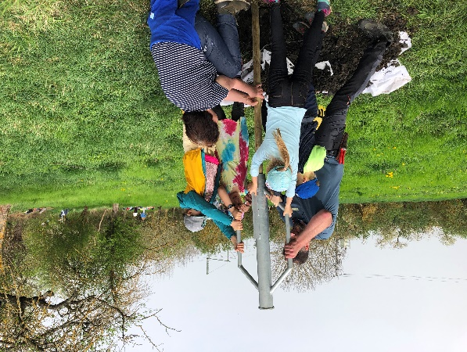
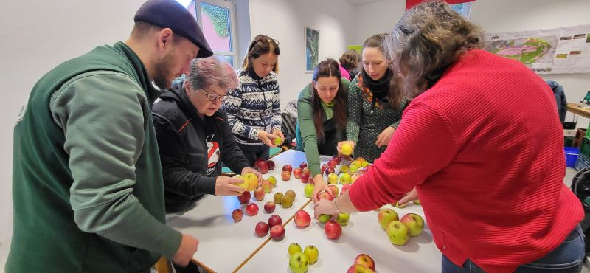
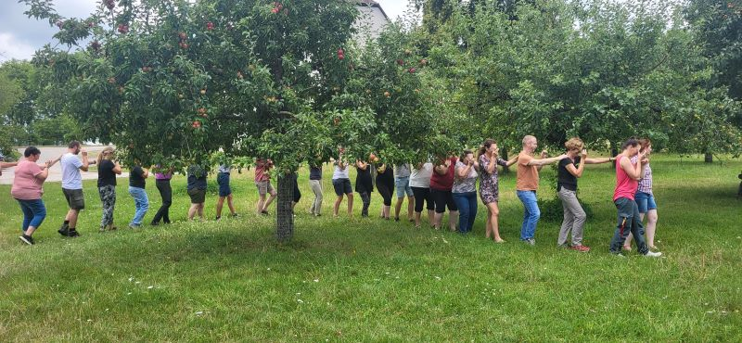
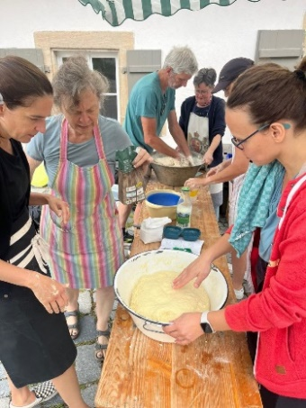
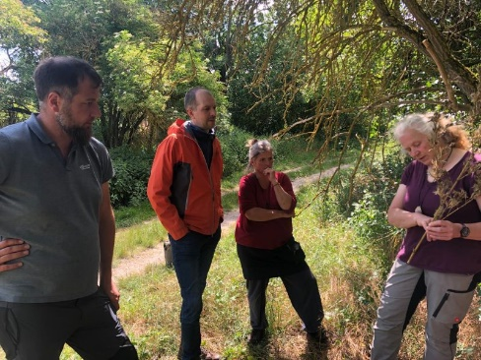
Eindrücke von der Streuobst-Pädagogen Ausbildung Foto: ISA, Holderied

Gelehrt wird in mehr als 90 Stunden und mehreren über die Jahreszeiten verteilten Modulen ein breites Spektrum an naturschutzfachlichen, obstbaulichen und (natur-) pädagogischen Inhalten. Das Einzigartige ist die klare praktische Orientierung. So können die Teilnehmer zu unterschiedlichen Themen sofort auch eigene Projekte entwickeln und mit Schulklassen vor Ort ihr erlerntes Wissen direkt umsetzen. Die Ausbildung schließt mit einer Prüfung und Zertifikat ab.

Die Streuobst-Pädagogik ist ein folgerichtiger Schritt, um die Zukunft der Streuobstwiesen dauerhaft zu sichern. Die deutsche Streuobstkultur ist nicht ohne Grund von der UNESCO in das Verzeichnis des immateriellen Kulturerbes aufgenommen worden. Das gilt es jetzt für die nächsten Generationen zu bewahren.

In Baden-Württemberg hat man das erkannt und fördert über das Landwirtschaftsministerium in einer Vielzahl von Landkreisen die regionalen Grundschulen, die das grüne Klassenzimmer mit Streuobst-Pädagogen umsetzen.
Auch in den anderen Bundesländern wäre das ein wünschenswerter Weg. Weitere Informationen können unter mail@streuobst-akademie.de angefordert werden.

